**RELAZIONE CONSUNTIVA MOD.6**

**Docente promotore dell’uscita…………….………….…………………………………… Classe…………………………sezione……………….,**

**scuola primaria/secondaria di I grado di ………………………………………………..**

**Visita guidata …………………………………………………………….** **Viaggio d’istruzione a…………………………………………………….**

Data uscita …………………………Durata ............................... Alunni partecipanti ……….su…................

Nominativo alunni assenti…………………………………………………………………………………………………………. ma paganti.

Nominativo alunni non partecipanti…………………………………………………………………………………………………………………………….

…………………………………………………………………………………………………………………………………………………………………………………….

Nominativo doc. accompagnatori………………………………………………………………………………………………………………………………..

Docente capogruppo……………………………………………………………………………………………….

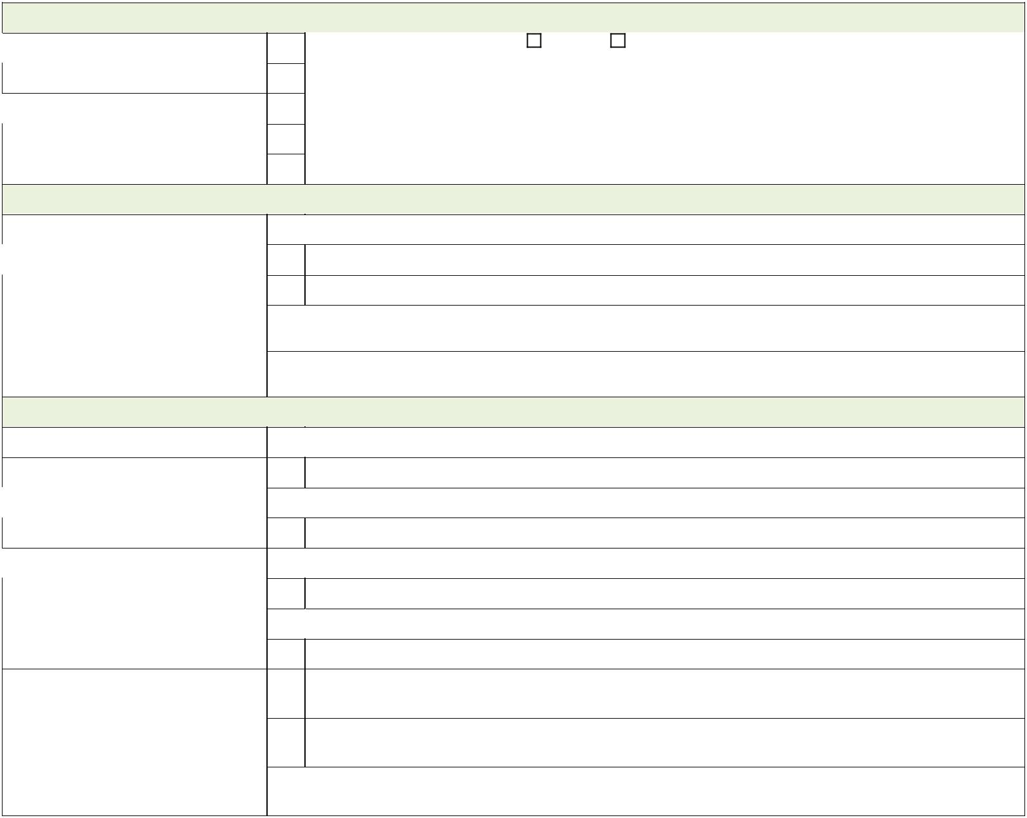

 **L’uscita è stata svolta**

 **I tempi sono stati adeguati**

**Il comportamento degli alunni  è stato:**

**Gli obiettivi formativi sono  stati:**

 **I contenuti sono risultati:**

**I contenuti proposti sono stati seguiti dagli alunni con:**

**REALIZZAZIONE DELL’INIZIATIVA**

|  |  |  |
| --- | --- | --- |
| Come programmato | Sì | No |
|  |  |  |
| Con modifiche (Quali?) |  |  |
|  |  |  |
| Sì |  |  |
|  |  |  |
| In parte |  |  |
|  |  |  |
| No |  |  |

**COMPORTAMENTO GENERALE DEGLI ALUNNI**

 corretto

corretto, nonostante singoli comportamenti discutibili

scorretto

Alunni da segnalare per un comportamento scorretto (motivare)

Alunni da segnalare per un comportamento corretto (motivare)

**RICADUTA DIDATTICA**

 Pienamente raggiunti

raggiunti

 parzialmente raggiunti (perché?)

non raggiunti (perché?)

 interessanti

interessanti e coerenti con i percorsi didattici della classe

 poco interessanti/non coerenti con i percorsi didattici della classe

altro

Attenzione e partecipazione

|  |  |  |  |  |  |  |  |  |  |  |
| --- | --- | --- | --- | --- | --- | --- | --- | --- | --- | --- |
| **Le competenze promosse sono state le seguenti:**   1. **Competenze sociali e civiche:…………………………………………………………………………………………………………………………………………….** 2. **Competenze disciplinari: ………………………………………………………………………………………………………………………………………………….** 3. **Altro……………………………………………………………………………………………………………………………………………** 4. **……………………………………** | | | | | | | | | |  |
|  |  |  |  |  |  |  |  |  |  | |
|  | |  |  |  |  |  |  |  |  | |
| **Gradimento complessivo del programma (MIN. 1- MAX4)** | | **1** |  | **2** | | | **3** | **4** | | |
|  |  |  |  |  |  |  |  |  |  | |
| 1) | Costi |  |  |  |  |  |  |  |  | |
|  |  |  |  |  |  |  |  |  |  | |
| 2) | Programma culturale (visite, spettacoli ecc.) |  |  |  |  |  |  |  |  | |
|  |  |  |  |  |  |  |  |  |  | |
| 3) | Agenzia turistica |  |  |  |  |  |  |  |  | |
|  |  |  |  |  |  |  |  |  |  | |
| 4) | Guide turistiche (nome………………………………………………………………………….) |  |  |  |  |  |  |  |  | |
|  | |  |  |  |  |  |  |  |  | |
| **Servizio di trasporto. Ditta fornitrice bus …………………………………………** | |  |  |  |  |  |  |  |  | |
|  |  |  |  |  |  |  |  |  |  | |
| 1) | Giudizio su mezzo di trasporto |  |  |  |  |  |  |  |  | |
|  |  |  |  |  |  |  |  |  |  | |
| 2) | Precisione e puntualità nel luogo di appuntamento (part./ritorno) |  |  |  |  |  |  |  |  | |
|  |  |  |  |  |  |  |  |  |  | |
| 3) | Cortesia e disponibilità degli autisti |  |  |  |  |  |  |  |  | |
|  |  |  |  |  |  |  |  |  |  | |
| 4) | Adeguatezza e prudenza nelle modalità di guida dell’autista |  |  |  |  |  |  |  |  | |
|  |  |  |  |  |  |  |  |  |  | |
| 5) | Disponibilità a modificare date e orari già programmati |  |  |  |  |  |  |  |  | |
|  |  |  |  |  |  |  |  |  |  | |
| 6) | Confort complessivo durante il viaggio |  |  |  |  |  |  |  |  | |

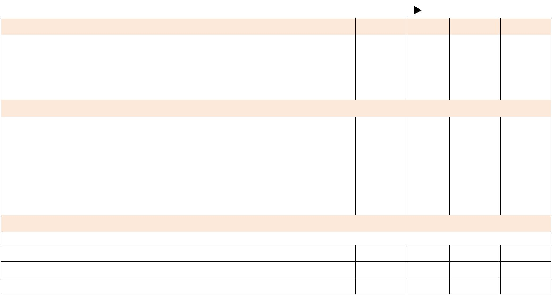

 **Altri servizi offerti**

Albergo e/o ristorante (indicare nome e località)

 Giudizio sui pasti

Giudizio sulle camere

 Altro

**Inconvenienti verificatisi o particolari episodi** ___________________________________________________

_________________________________________________________________________________**_________________**



 **Riproporreste l’esperienza?**

|  |  |
| --- | --- |
| così come si è svolta |  |
|  |  |
| con qualche modifica | Quale? |
|  |  |
| non la riproporrei | Perché? |
|  |  |

**ULTERIORI COMMENTI**

**_____________________________________________________________________________________________**

**_____________________________________________________________________________________________**

Data____________________ Il docente promotore

**……………………………………**

I Docenti accompagnatori

……………………………………………

…………………………………………..